- 返工用时(机器用时+人工用时)
表格中给出的数据无法计算时间成本
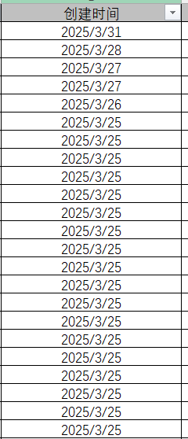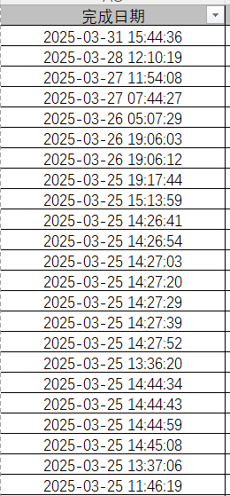
2、指标含义不明确，与质量评估指标是否有关
(1)
(2)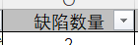

3、不同型号的零件号是否有影响

